Apuntes Unidad 2

Definición de continuidad de funciones

**DEFINICIÓN DE CONTINUIDAD**

Diremos que una función $f$ es **continua** en un número $r$**de su dominio**, si el límite de la función cuando $x$ tiende a $r$ existe, y coincide con el valor de la función en $r$. Es decir:

$\lim_{x → r} f(x)=f(r)$

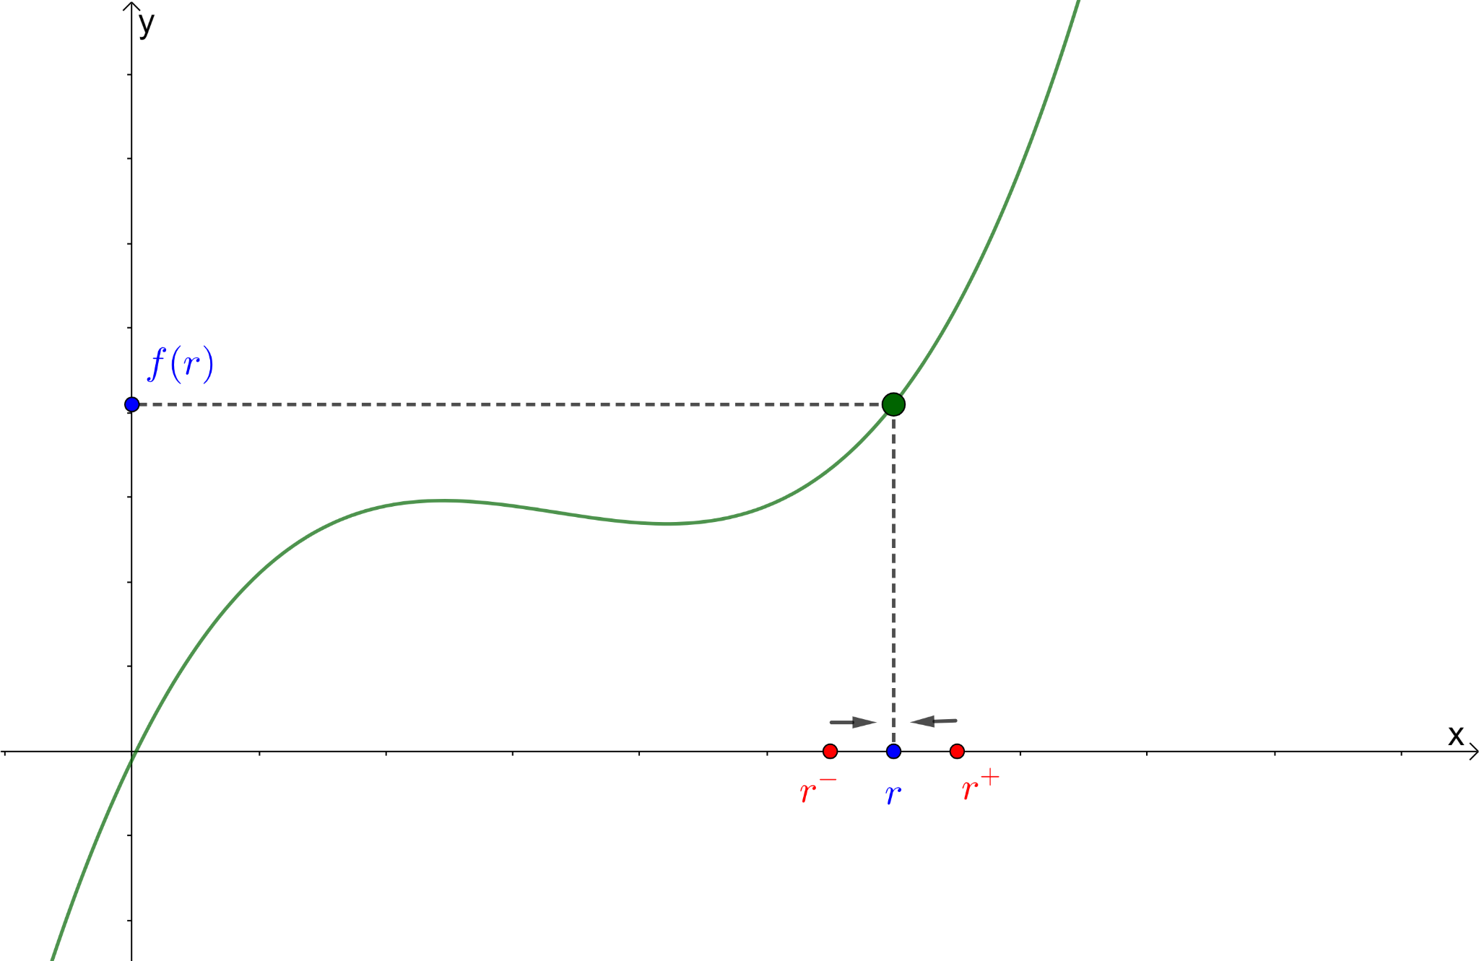

Necesitaremos también la definición de continuidad lateral:

* Diremos que $f$ es **continua por la derecha** en $r$ si:

$\lim_{x → r^{+}} f(x)=f(r)$

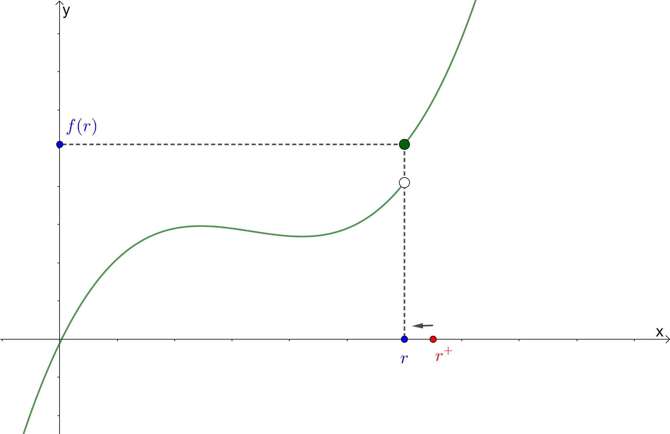

* Por otro lado, $f$ es **continua por la izquierda** en $r$ si:

$\lim_{x → r^{-}} f(x)=f(r)$

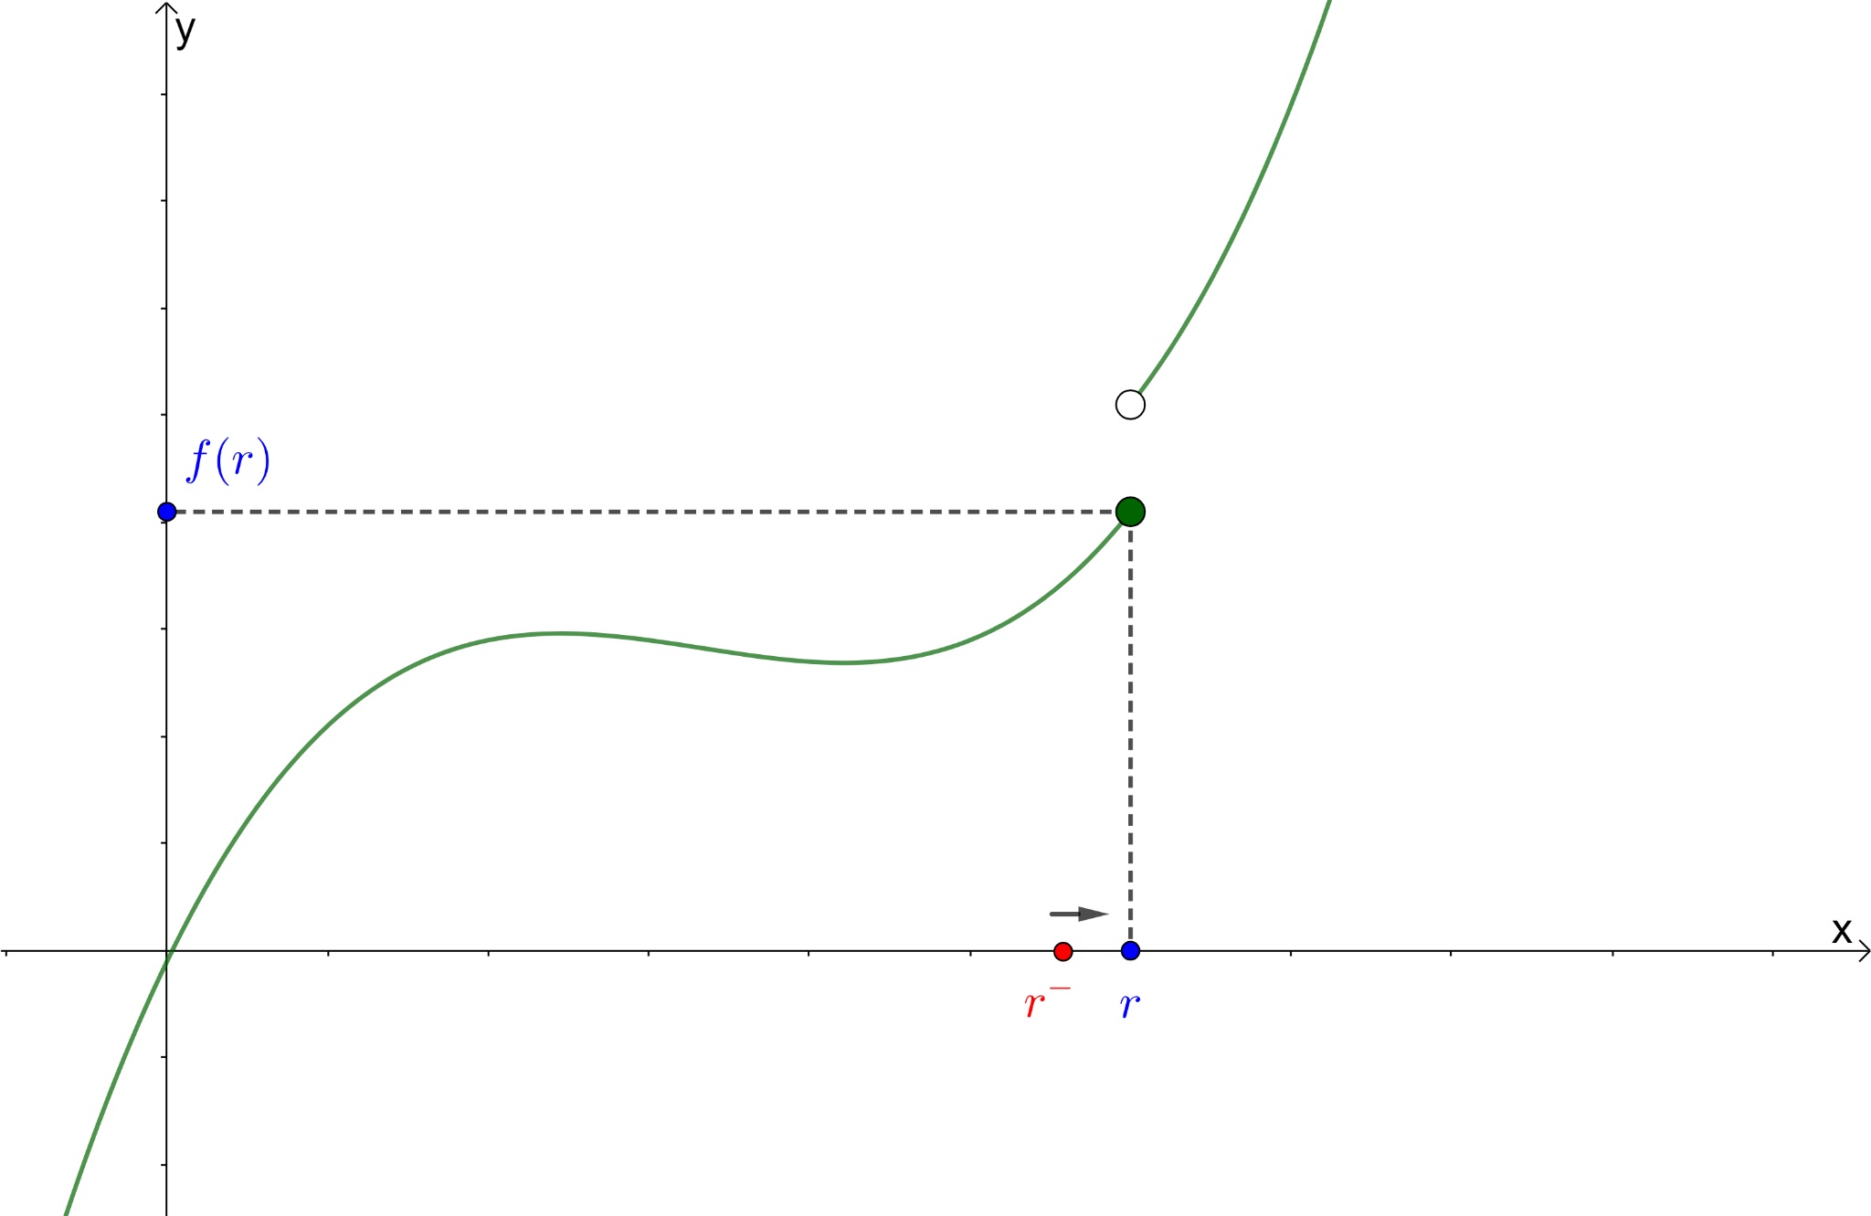

Se deduce entonces que $f$ es continua en $r$, si y sólo si, es continua por derecha y por izquierda en $r$.

Si una función no es continua en un número perteneciente a su dominio, diremos que es **discontinua** en este.

***\*Observación:***

Notemos que con estas definiciones, sólo tiene sentido preguntar por la continuidad o discontinuidad de una función en un número de su dominio.

**OPERACIONES DE FUNCIONES CONTINUAS**

Si una función $f$ se obtiene a partir de **la suma de dos o más funciones que son continuas** en un número $r$, entonces $f$ también será continua en $r$. Del mismo modo, si una función $f$ se obtiene a partir de **la resta de dos o más funciones que son continuas** en $r$, entonces $f$**también será continua en $r$** .

Ahora bien, si una función $f$ se obtiene a partir de **la multiplicación de dos o más funciones** **que son continuas** en un número $r$, entonces $f$ también será continua en $r$. Del mismo modo, si una función $f$ se obtiene a partir de **la división entre dos o más funciones** **que son continuas** en $r$, siempre que el denominador de la función sea distinto de $0$, **la función $f$ también será continua en $r$** .

En general, siempre que una función $f$ se obtenga a partir de **operar funciones continuas** para un número $r$ entonces dicha función también será continua en $r$.

**FUNCIONES CONTINUAS EN INTERVALOS O DOMINIO**

* Diremos que una función $f$ es continua en un **intervalo abierto $]a,b[$** si es continua en cada número del intervalo.
* Diremos que una función es continua en un **intervalo cerrado $[a,b]$** si es continua en el intervalo abierto $]a,b[$ y además es continua por la derecha en $a$ y por la izquierda en $b$.
* En general, diremos que una función es continua en un intervalo que es **cerrado en alguno de sus extremos**, si la función es continua al interior del intervalo y además es continua por la derecha o por izquierda, según el caso, en dicho extremo.
* Diremos que una función es **continua en su dominio** si:

i) Es continua en cada número interior de su dominio.

ii) Es continua por derecha o por izquierda, según el caso, en los extremos cerrados del dominio.

Analicemos la siguiente función, a modo de ejemplo:

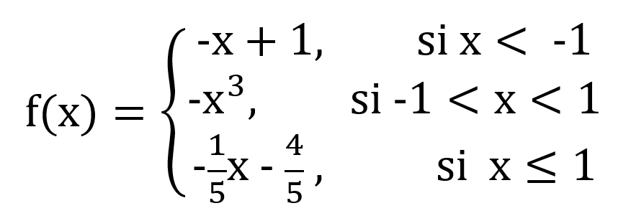

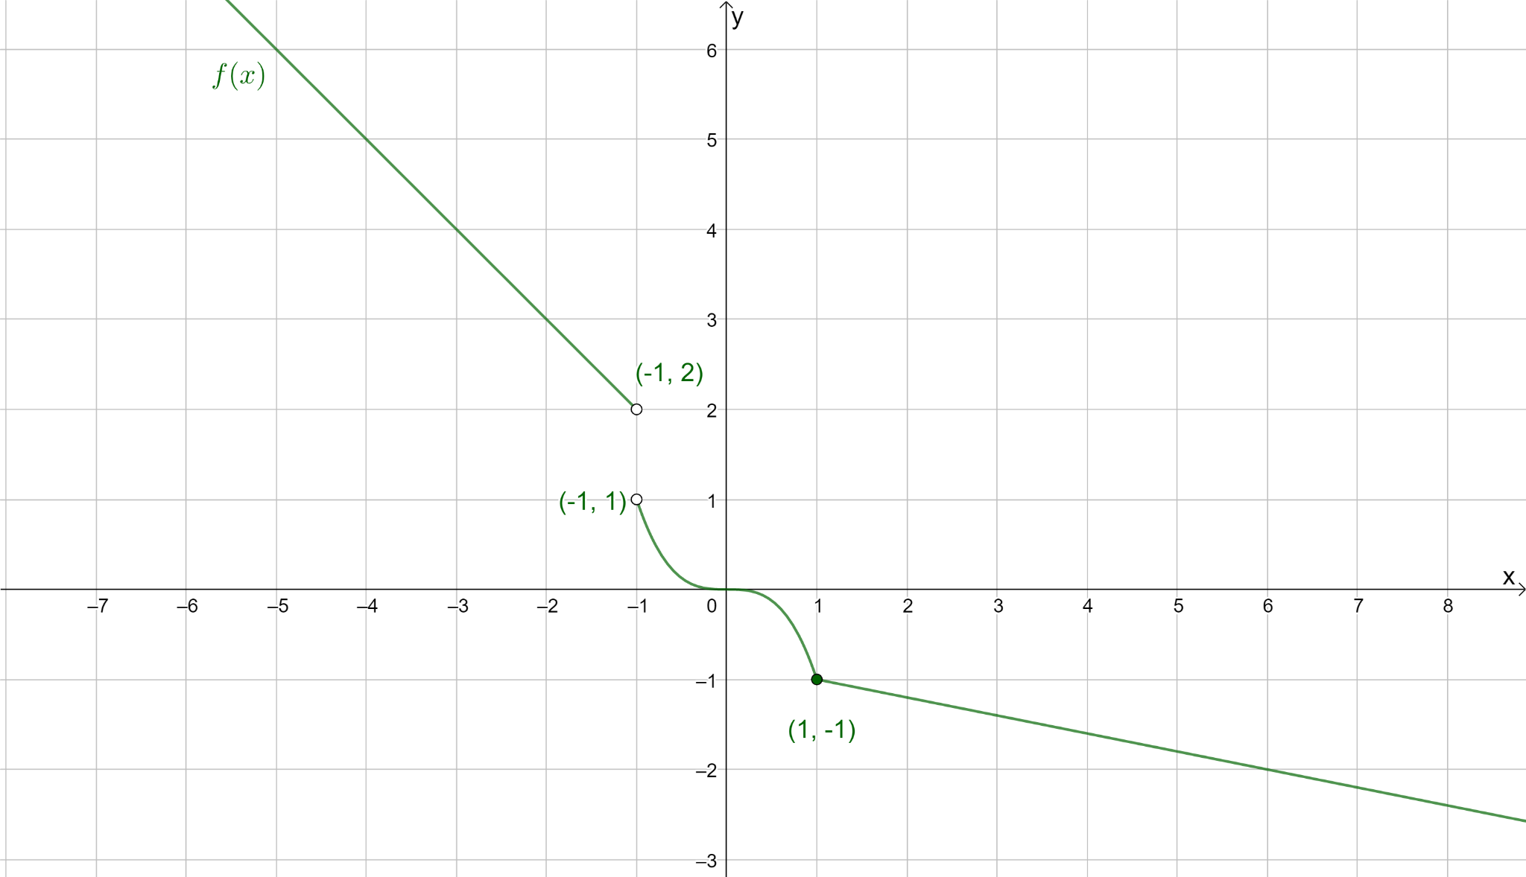

A partir del gráfico anterior, observemos que:

* La función es continua en el intervalo $]-5,-2[$.
* La función es continua en el intervalo $] 0,8 [$.
* La función es continua en el intervalo $]-∞,-1[$.
* La función tiene un salto en $x= -1$.
* El dominio de la función es \mathbb R.
* La función es continua en su dominio.
* La función no es continua en todo \mathbb R.

Notemos que la función $f$ no está definida para $x= -1$, por lo tanto y según la definición que hemos dado, la función no será continúa en ningún intervalo que contenga a $x= -1$. Si bien $f(x)$ es continua en su dominio, no es continua para todo \mathbb R.

**CONTINUIDAD PARA FUNCIONES INVERSAS**

Una característica interesante de las funciones que son continuas es que sus respectivas **funciones inversas, cuando existen, también son continuas**. Si bien no haremos una demostración formal para esto, es posible observar gráficamente que se cumple.

Veamos gráficamente lo que ocurre con el caso de la función raíz cuadrada:

Si definimos $f: [0,∞[ → [0,∞[$ tal que $f(x)=x^{2}$, vimos en lecciones anteriores que tiene inversa a la cual llamamos $\sqrt{x}$. Estudiamos además, que la gráfica de la inversa se obtiene al reflejar la gráfica de la función $f(x)=x^{2}$, en torno a la recta $y=x$.

Ambos gráficos se muestran a continuación:

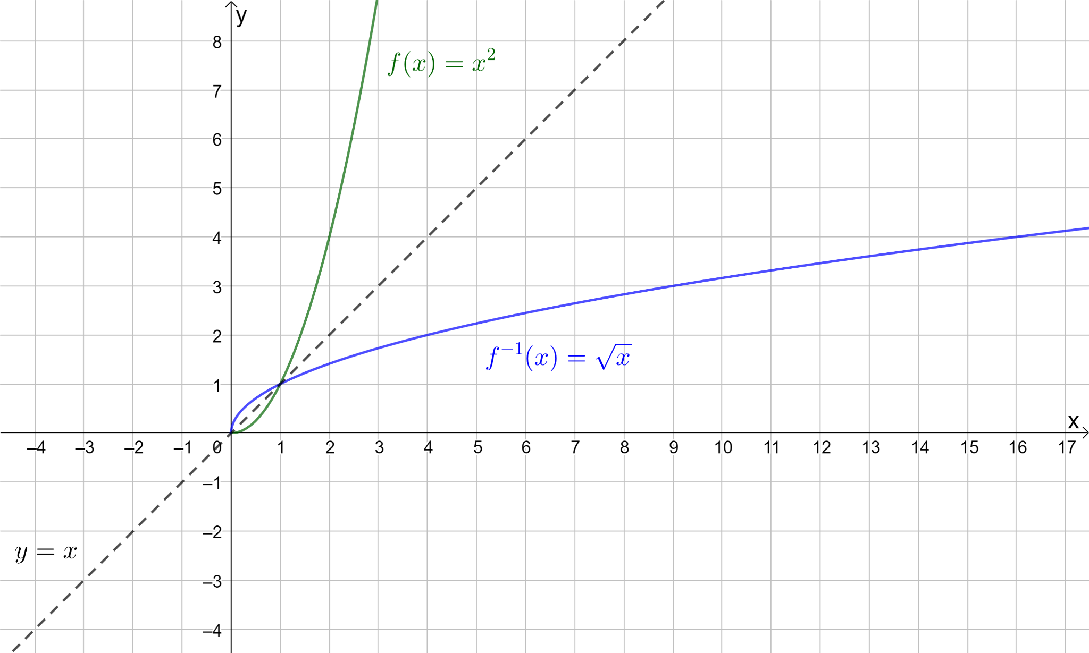

Ya sabemos que la función $x^{2}$ es continua en el intervalo $[0,∞[$, por lo que su gráfica es continua. La reflexión de esta gráfica con respecto a la recta $y=x$ corresponde a la gráfica de $\sqrt{x}$. Concluimos entonces que $\sqrt{x}$ es continua en su dominio.

Observemos ahora otro caso.

Aunque no lo haremos en este curso, se puede demostrar que **las funciones exponenciales son continuas en su dominio**. Observemos el siguiente gráfico de la función $10^{x}$.

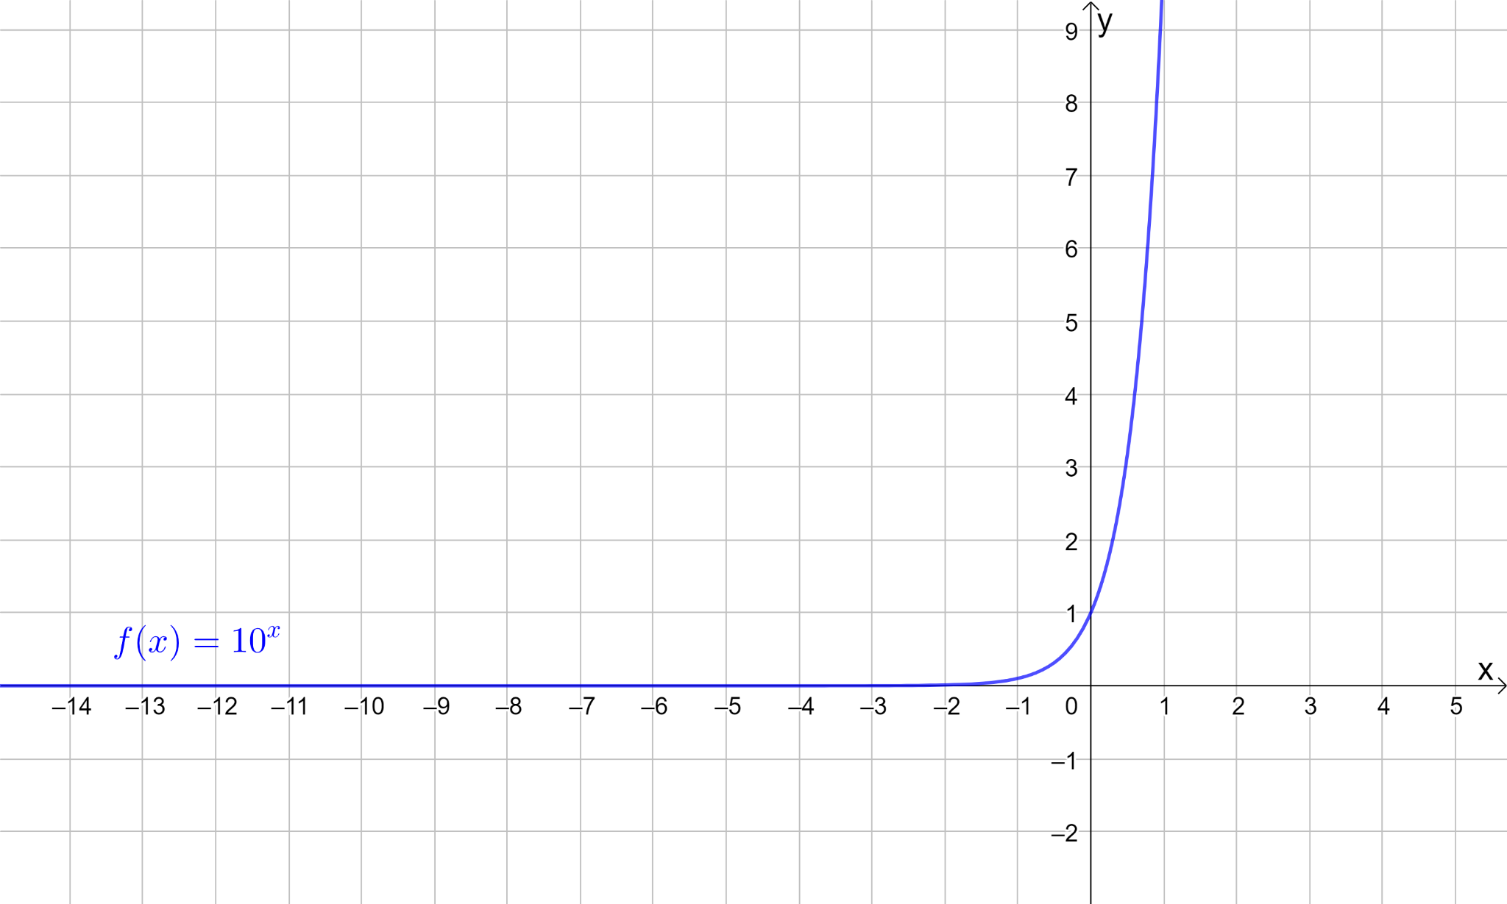

Ya vimos en lecciones anteriores que la función inversa de $10^{x}$ es el $log_{10} x$, cuyo gráfico lo podemos obtener reflejando el anterior con respecto a la recta $y=x$:

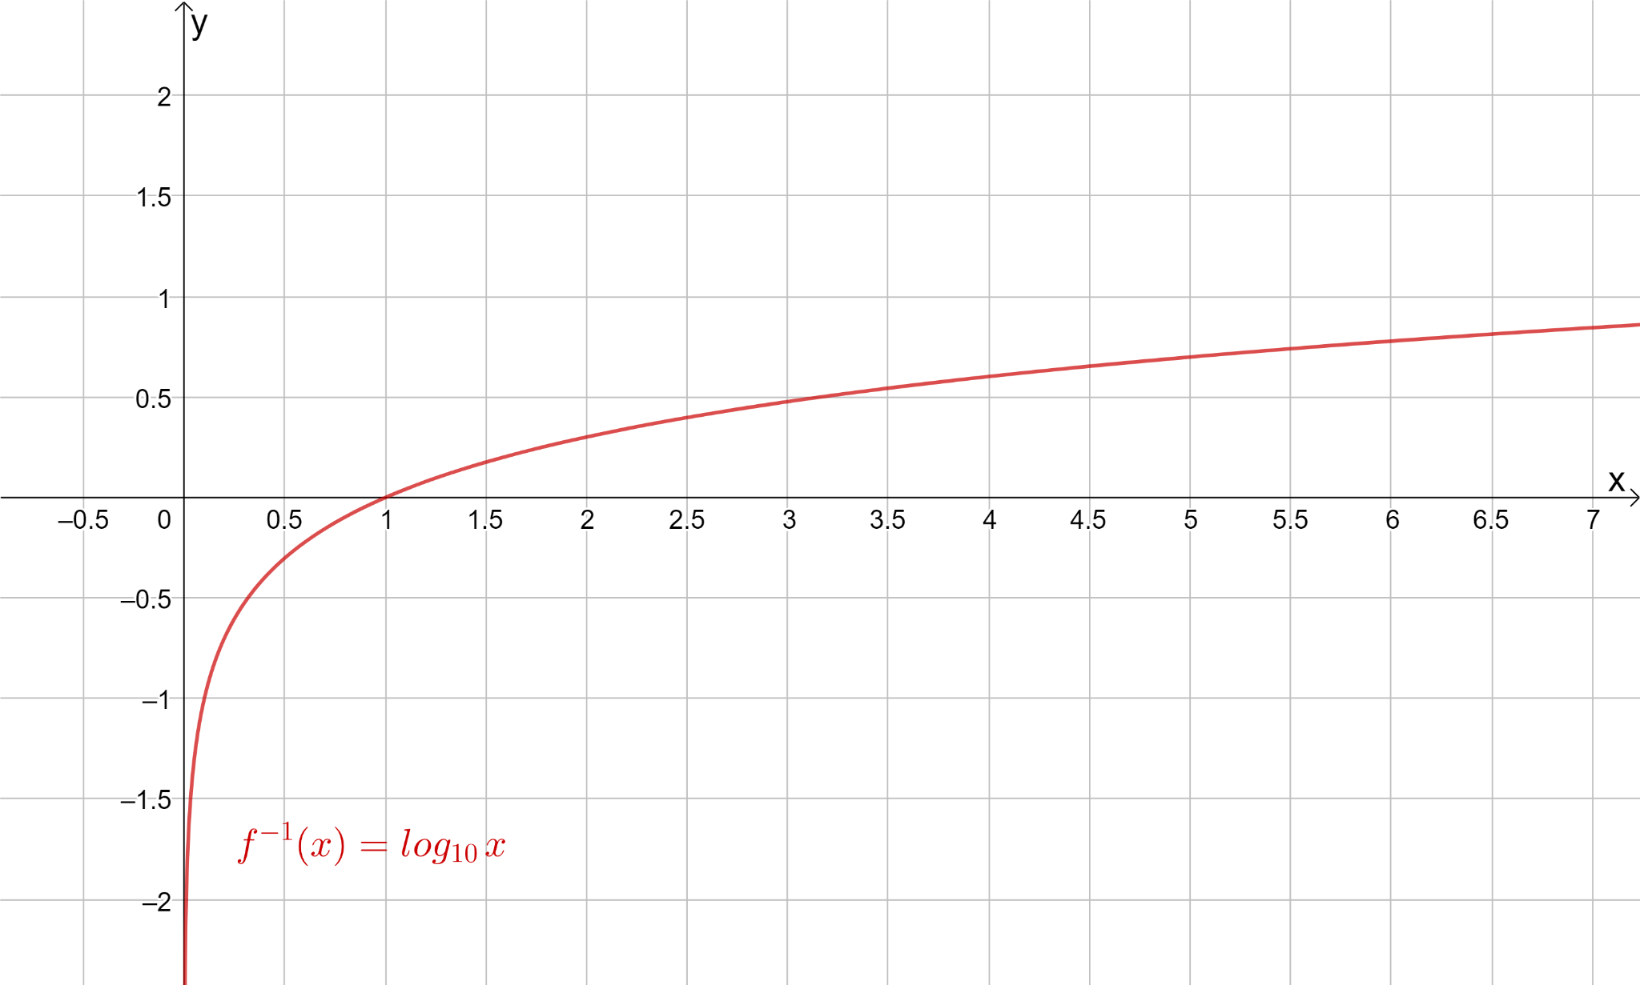

Sabemos que la función $f(x)=10^{x}$ está definida en \mathbb R. Su inversa está definida en \mathbb R .

Como sabemos que $10^{x}$ es continua en su dominio, su inversa será continua en su propio dominio, lo que intuitivamente se puede observar en el siguiente gráfico.

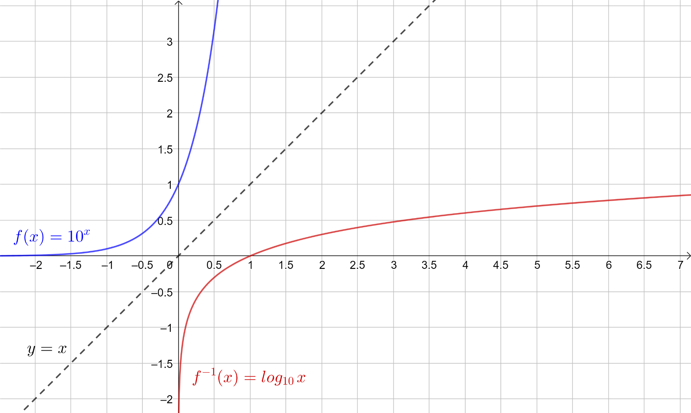

Como resultado general, se observa que si una función $f$ es continua en un número $r$, entonces su inversa, si existe, será continua en $f(r)$.

**CONTINUIDAD DE COMPOSICIÓN DE FUNCIONES**

Se puede demostrar, aunque no lo haremos en este curso, que:

Si $g$ es una función continua en $r$ y $f$ es una función continua en $g(r)$**,**

entonces $f∘g$**es continua en $r$**

A partir de esto se puede inferir que si $f$ y $g$ son funciones continuas en sus respectivos dominios, entonces $f∘g$**es continua en su dominio.**

Por ejemplo, la función $\sqrt{x^{2}+1}$ es continua en su dominio. En efecto, si consideramos $f(x)=\sqrt{x}$ y $g(x)=x^{2}+1$, tenemos que ambas funciones son continuas en sus respectivos dominios, y por lo tanto su composición $(f∘g)(x)=\sqrt{x^{2}+1}$ también es continua en su dominio.

Hemos justificado entonces que **combinaciones algebraicas y composición de funciones continuas producen funciones continuas** en sus respectivos dominios.

**SÍNTESIS**

* Diremos que una función $f$ es continua en un número $r$ de su dominio, si $\lim_{x → r} f(x)$ es igual a la función $f$ evaluada en $r$.
* Diremos que una función $f$ es continua en un intervalo abierto $] a,b [$ si es continua en cada número del intervalo.
* Diremos que una función es continua en un intervalo cerrado $[a,b]$ si es continua en el intervalo abierto $]a,b[$ y además es continua por la derecha en $a$ y por la izquierda en $b$.
* Toda función que es resultado de sumar, restar, multiplicar y/o dividir funciones continuas, es continua en su dominio.
* Toda función que es resultado de una composición de funciones continuas, es continua en su dominio.
* Las funciones inversas de funciones continuas, si es que existen, son continuas.